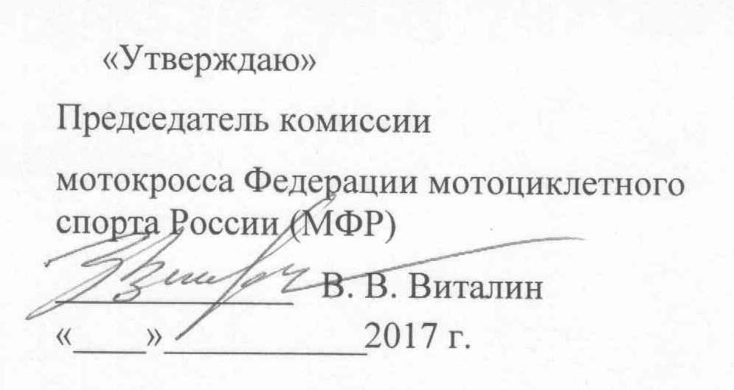

«Утверждаю»
Ответственный за развитие направления
По кроссу на квадроциклах
Комиссии мотокросса Федерации мотоциклетного спорта России (МФР)
_____________ С. А. Тихонов
«____»___________2017 г.

ПОЛОЖЕНИЕ

Показательных выступлений в рамках Первенства МФР по кроссу на квадроциклах 2017 года.

1. Цели и задачи
  - Пропаганда и популяризация кросса на квадроциклах в России.
  - Повышение спортивного мастерства;
  - Выявление сильнейших спортсменов РФ.

2. Время и место проведения:
– 16 - 19 июня 2017 г. - г. Кириллов, Вологодская область.

3. Руководство и организация
3.1. Соревнования проводятся в соответствии с действующим Спортивным кодексом, Правилами соревнований (мотокросс-суперкросс).
  - Организационно-методическое руководство и контроль за проведение соревнований возлагается на комиссию мотокросса (комитет по кроссу на квадроциклах) МФР.
  - Ответственность за непосредственную подготовку, проведение и финансирование соревнований возлагается на организатора соответствующего этапа.
  - Судейство осуществляется судейской коллегией, согласованной в установленном порядке.

4. Участники соревнований
4.1. К участию в соревнованиях допускаются спортсмены граждане Российской Федерации, на основании предварительных заявок представившие при регистрации документы в соответствии со Спортивным кодексом и Правилами соревнований по кроссу на квадроциклах.
- в классе «50» спортсмены - с 5 до 10 лет (с 2012 по 2007 г. р.); спортивное разрешение (лицензия) МФР «А3».
- в классе «100 Стандарт» спортсмены - с 5 до 12 лет (с 2012 по 2005 г. р.); спортивное разрешение (лицензия) МФР «А3».
- в классе «100 Спорт» спортсмены - с 6 до 13 лет (с 2011 по 2004 г. р.); спортивное разрешение (лицензия) МФР «А3».
- в классе «200 Стандарт» спортсмены - с 8 до 15 лет (с 2009 по 2002 г. р.); спортивное разрешение (лицензия) МФР «А3».
- в классе «200 Спорт» спортсмены - с 10 до 15 лет (с 2007 по 2002 г. р.); спортивное разрешение (лицензия) МФР «А3».
- в классе «OPEN» спортсмены - с 13 до 16 лет (с 2004 по 2001 г. р.); спортивное разрешение (лицензия) МФР «А2».

Спортсмены, не достигшие 18-летнего возраста (несовершеннолетние спортсмены), допускаются к участию в соревнованиях при наличии нотариально заверенного разрешения от обоих родителей. Минимальный возраст спортсменов определяется по дате рождения, максимальный – по году рождения.
4.2. Документы, необходимые для допуска спортсмена к участию в соревнованиях:
- именная заявка на участие в соревнованиях;
- страховой полис от несчастного случая на сумму не менее 100 000 руб., включающий в свое покрытие занятия мотоциклетным спортом;
- нотариально заверенное разрешение от обоих родителей (спортсмены, не достигшие 18 лет);
- документ, удостоверяющий личность спортсмена (Паспорт РФ; Свидетельство о рождении);
- спортивное разрешение (лицензия) МФР;
- зачётная классификационная книжка спортсмена;
- медицинская справка, подтверждающая допуск врача;
  - Руководитель (тренер) спортсмена несет ответственность за правильность сведений в заявках и лицензиях. При отсутствии тренера (руководителя) ответственность несет сам спортсмен.
4.4. Наличие номера на спине спортивной майки – обязательно!

- Квадроциклы участников
  - К соревнованиям допускаются заднеприводные квадроциклы любого производства, отвечающие техническим требованиям по кроссу на квадроциклах и Правилам соревнований на 2017 год.

ATV 100  Спорт | до 105 cm³ 2-такта, с воздушным и водяным охлаждением  до 190 cm³ 4-такта, с воздушным охлаждением  Обязательное наличие «ловушек» и «чеки».
ATV 200  Стандарт | до 208,5 cm³ 2-такта, с воздушным охлаждением  до 110 cm³ 2-такта, с водяным охлаждением  до 250 cm³ 4-такта с воздушным охлаждением/водяным  Обязательное наличие «ловушек» и «чеки».  Квадроциклы заводского производства, запрещено любое вмешательство в двигатель. Двигатель, установленный на квадроцикл на заводе изготовителе.
ATV 200 Спорт | до 208,5 cm³ 2-такта, с воздушным охлаждением  до 110 cm³ 2-такта, с водяным охлаждением  до 300 cm³ 4-такта с воздушным охлаждением  до 185 cm³ 4-такта с водяным охлаждением  Обязательное наличие «ловушек» и «чеки».
ATV Open | Техника, разрешенная общим регламентом по квадрокроссу

- Условия проведения соревнований
  - Cсоревнования проводятся на личное первенство в два заезда для каждого класса.
Продолжительность заездов: – 12 мин. + 2 круга.
6.2. Стартовые номера и распределение гонщиков по классам присваиваются комиссией мотокросса МФР на сезон 2017 года.
6.3. Размер залога, вносимого при подаче протеста - 5000 руб.
6.4. Организатор соревнований должен застраховать гражданскую ответственность согласно требованиям Спортивного кодекса на сумму не менее – 100 000 руб.
6.5. Выход на старт первого заезда осуществляется по жеребьевке – на старт второго по результатам первого.
6.6. В случае большого количества участников проводится квалификация
а) Для отбора и определения мест на старте проводится квалификационная тренировка с засечкой времени. По результатам этой тренировки первые 30 гонщиков попадают в финальные заезды соревнований, а имеющие 31 и 32 времена становятся резервными.
б) При большом количестве участников, для проведения квалификационной тренировки с засечкой времени спортсмены могут делиться на две группы: «А» и «Б». В этом случае первым на старт выходит спортсмен, имеющий лучшее время, независимо от того, в какой группе он участвовал «А» или «Б». Вторым выходит спортсмен, имеющий первое время в другой группе, далее спортсмен, имеющий второе время в первой группе, затем - имеющий второе время во второй группе и т. д.
г) В случае невозможности проведения квалификационной тренировки с засечкой времени, проводится квалификационный заезд. Если число гонщиков больше 30, все участники соревнований по жеребьевке делятся на две группы «А» и «Б», для участия в отборочных заездах. Из каждого отборочного заезда в группах «А» и «Б» по 12 первых гонщиков получают право участвовать в финальных заездах. Остальные участвуют в заезде «надежды», из которого 6 первых участников выходят в финальные заезды, а занявшие 7 и 8 места становятся резервными. Резервные гонщики выходят на старт, в случае невыхода кого-либо из спортсменов основного состава.
д) Дистанция/время отборочных заездов и заезда «надежды» определяет жюри соревнований, и может составлять – 4 - 6 кругов или 7 - 10 мин. + 2 круга.
е) Выход на старт всех финальных заездов производится по результатам квалификационной тренировки с засечкой времени (отборочных заездов и заездов «надежды»).
6.5. В случае использования системы электронного хронометража времени (СЭХ), на каждом этапе соревнований при регистрации с каждого участника взимается арендная плата за использования датчика электронного хронометража.
Размер (сумма) арендной платы устанавливается бригадой хронометража, обслуживающей этапы соревнований. Отчетные документы по оплате взноса, выдаются организацией, обеспечивающей электронный хронометраж на этапах соревнований.
6.6. На каждом этапе соревнований организатор вправе собирать регистрационный сбор. Сумма сбора – 500 рублей с человека. Отчетные документы по оплате регистрационного сбора предоставляет организатор соответствующего этапа соревнований.

- Определение результатов
7.1. Победителем заезда считается гонщик, первым пересекший линию финиша. Следующие за ним гонщики останавливаются после прохождения линии финиша. Все гонщики, участвующие в заезде, классифицируются в порядке их финиша с учетом количества пройденных кругов.
Не получают результат гонщики, не финишировавшие в течение 5-и минут после победителя.

  - В каждом финальном заезде квалифицированным гонщикам начисляются следующие очки:
место | 1 |  | 2 |  | 3 |  | 4 |  |  | 5 |  | 6 | 7 | 8 | 9 |  | 10
очки | 25 |  | 22 |  | 20 |  | 18 |  |  | 16 |  | 15 | 14 | 13 | 12 |  | 11
место | 11 |  | 12 |  | 13 |  | 14 |  |  | 15 |  | 16 | 17 | 18 | 19 |  | 20
очки | 10 |  | 9 |  | 8 |  | 7 |  |  | 6 |  | 5 | 4 | 3 | 2 |  | 1
  - Первенство по итогам соревнований определяется по наибольшей сумме очков, начисленных спортсменам за занятые места в заездах.
При равенстве очков преимущество имеет спортсмен, имеющий лучший результат в любом из заездов. При дальнейшем равенстве - имеющий лучший результат во втором заезде.
7.4.Главная судейская коллегия соревнований должна переслать в комитет по кроссу на квадроциклах МФР и Президиум ВКС МФР (на бумажном носителе и в электронном виде), в течение 72 часов, следующие документы: отчеты установленной формы, утвержденные протоколы соревнований, карты счета кругов, протесты (если были). Адрес:
107023 г. Москва, ул. Большая Семеновская, 40А.; e-mail: motocrossmfr@yandex.ru
7.5. Президент жюри, спортивный комиссар и главный судья соревнований в течение 72-х часов должны переслать в Президиум Всероссийской коллегии судей МФР отчеты установленной формы, утвержденные протоколы соревнований (на бумажном носителе) и протесты (если были). Адрес: 107023 г. Москва, ул. Большая Семеновская, д. 40 А; e-mail: motocrossmfr@yandex.ru.

- Финансовые условия приема спортсменов, иногородних судей:
8.1. Спортсмены (команды), выезжающие на соревнования, обеспечиваются за счёт своих организаций.
8.2. Организатор оплачивает расходы по обеспечению:

- Президент жюри - 1 чел.;
- Спортивный комиссар – 1 чел.;
- Главный судья - 1 чел.;
- Главный секретарь – 1 чел.;
- Секретарь - 1 чел.;
- Судья счёта кругов - 3 - 6 чел.;

Организатор соревнования оплачивает судьям проезд в оба направления по предоставленным проездным документам, размещение в гостинице, суточные в пути и на месте проведения соревнований, из расчета 700 руб. за каждые сутки (ФЗ № 216 от 24.07.2007 г.).
В зависимости от судейской категории и должности оплата на соревнованиях, проводимых на территории России, производится из следующего минимального расчёта за каждый день (минимум – 3 дня, максимум – 5 дней), в руб.
Размер оплаты за судейскую работу судьям (сумма к выдаче на руки):
Должностные лица, судьи | Размер выплат с учетом судейских категорий (в рублях)
Должностные лица, судьи | Спортивный судья Всероссийской категории (Лицензия МФР, ФИМ, УЕМ) | Спортивный судья Первой категории (Лицензия МФР, ФИМ, УЕМ) | Спортивный судья Второй, Третьей категории  (Лицензия МФР)
Президент жюри | 2000 | - | -
Спортивный комиссар | 2000 | - | -
Главный судья | 2000 | - | -
Главный секретарь | 2000 | - | -
Секретарь | 1500 | 1200 | 900
Счетчики кругов | 1500 | 1200 | 900
Старшие судьи | 1500 | 1200 | 900
Другие судьи | 1500 | 1200 | 900
Группа электронного судейства (Система электронного хронометража времени (СЭХ)) – 2 чел. | Оплата за работу системы на соревнованиях – 50000 рублей (Единовременно) (по отдельному договору с организатором).
Другие официальные лица соревнований | Оплата осуществляется по договору с организатором
Возмещение расходов и оплата за работу судьям производится при наличии у судьи соответствующей судейской лицензии, выданной МФР и удостоверения, подтверждающего судейскую категорию.
Возмещение расходов судьям, имеющим Всесоюзную и Республиканскую категории, производится по нормам расходов для Всероссийской категории.
8.3. Организатор до начала соревнований должен обеспечить выплату денежных средств по обеспечению судейской коллегии, согласно расценкам, указанным в настоящем Регламенте.
9. Награждение
9.1. Организатор награждает спортсменов, занявших по итогам соревнований с 1 по 3 места дипломами, и по усмотрению организатора - ценными и/или денежными призами.

10.Заявки
  - Каждый участник обязан подать предварительную заявку на участие. Предварительные заявки подаются непосредственно организаторам соревновании й, не позднее, чем за 10 дней до начала соревнований.

Данный регламент и положение являются официальным вызовом - приглашением для участия в соревнованиях.

ОРГАНИЗАТОРЫ:

г. Кириллов, Вологодская область - lynx600st@yandex.ru 89115168424 Римейкис Игорь.

